
37+1. R K Rally 2023

02. i 03.12.2023., Biograd na Moru
ORGANIZATOR:  Yacht Club ”Biograd” SINCE April 1984  1. PRAVILA  Regata će se održati u skladu sa regatnim pravilima WORD SAILING od 2023. do 2026. godine, Oglasom regate i Uputama za jedrenje i Službenim obavijestima Regatnog odbora. Svi članovi posada prijavljenih plovila moraju biti verificirani kod svojih nacionalnih jedriličarskih saveza (mogućnost učlanjenja i verificiranje u HJS preko YC “Biograd”).  2. PRAVO NASTUPA  U regati mogu sudjelovati krstaši po OPEN kategoriji sa važečom vinjetom HJS-a za 2023 godinu, ili prvi put na regati u ovoj godini  Brodovi moraju biti osigurani, a natjecatelji verificirani.  3.PODJELA U SKUPINE (OPEN)  Jedrilice će biti razvrstane u skupine prema dužini trupa "Loa" (OPEN). Regatne krstaše i Obiteljske krstaše.  Najmanji broj jedrilica u skupini je 3 (tri).  4. KATEGORIZACIJA  Regata je "C" kategorije prema ISAF Kodeksu reklamiranja. Članovi HJS-a moraju kod prijave dostaviti odobrenje HJS-a za isticanje reklame  5. NAPOMENA  U regati su dozvoljeni spinakeri i blisteri.  6. STARTNINA  Startnine nema a troškovi večere su 28/37/46 €ur zavisno dužini/broj kabina po brod i 17 €ur član posade se uplaćuje na: IBAN HR4324070001100568166 swift: OTPVHR2X račun + 10% za humanitarne poklone djeci u domu.  7. PRIJAVE  Prijave se moraju sa uplatom, dostaviti najkasnije do 20.11.2023. (utorak), do 20.00 sati na mail: info@yc-biograd.com. Minimum posada je 10, ispod toga broja regata se neće održati.  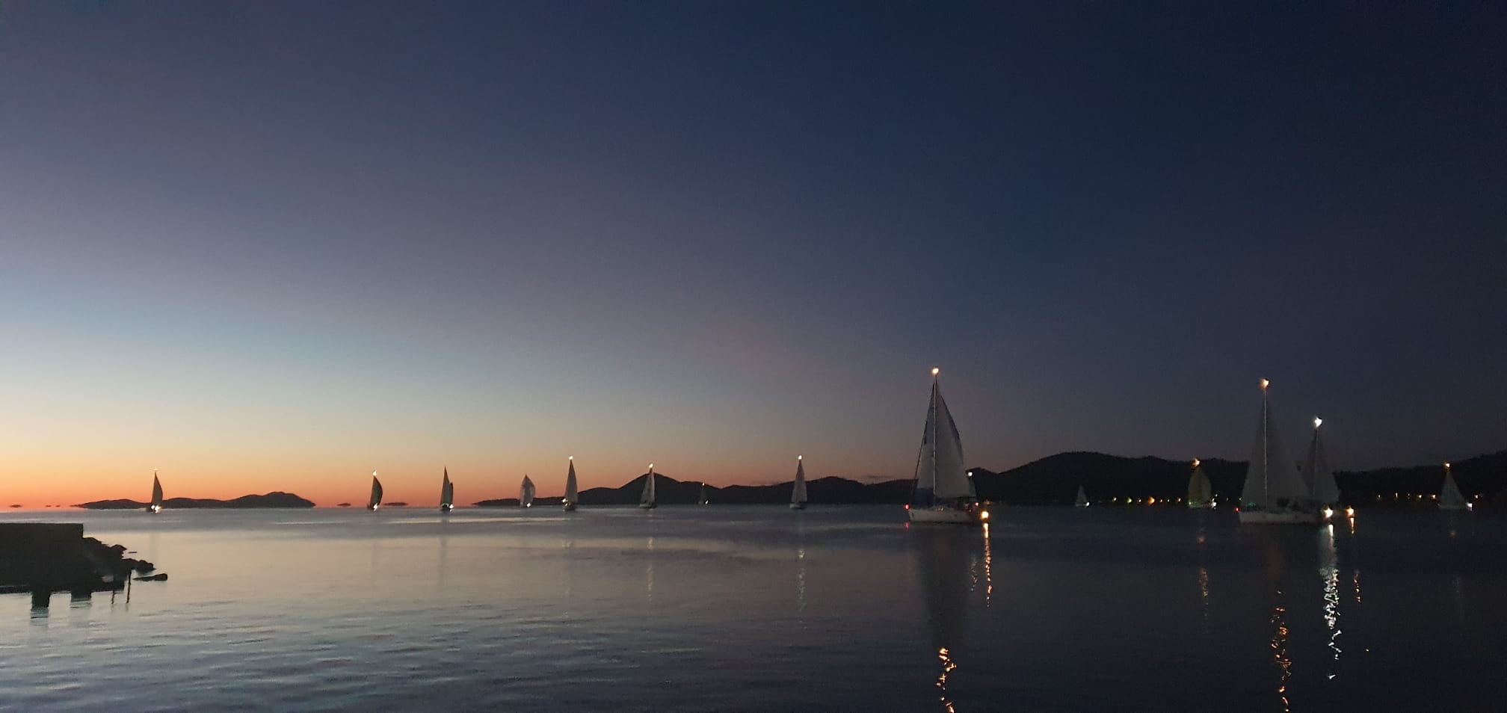 | PROGRAM NATJECANJA  Petak, 01.12.2023.  17.00-20.00 prijave i podjela uputa i trackinga  19.00 sastanak skipera restoran Marine Kornati  Subota, 02.12.2023.  06.00 start RKR regate - navigacija Biograd - Punta  Opata - Proversa - Biograd  Proversa - kontrolni prolaz, pali se motor,  nakon toga nastavak jedrenja  ****** cilj u Biogradu  Ukoliko svi natjecatelji uđu u cilj do 18h večera i podjela pehara će biti isti dan, subota 18h  Nedjelja, 03.12.2023.  12.00 Ograničeno vrijeme cilja  17.30 Večera u restoranu marine Kornati, proglašenje pobjednika.  U slučaju nepovoljnog vremena voziti će se oko Pašmana i Ugljana, a moguće je i druga ruta  NAGRADE  Pehare će dobiti najbolje plasirane jedrilice, 1-3 po grupama, zavisno o broju učesnika.  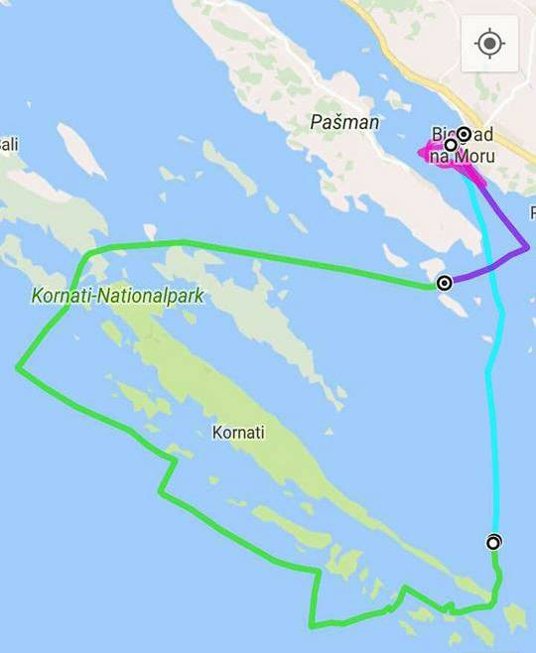
  SKUPINA | 10 | 9 | 8 | 7 | 6
  Loa (m) | <6,45 | 6,46-7,10 | 7,11-7,70 | 7,71-8,45 | 8,46-9,40
   | 5 | 4 | 3 | 2 | 1
   | 9,41-10,25 | 10,26-11,10 | 11,11-12,00 | 12,01-13,49 | >13,50
ODGOVORNOST

Natjecatelji sudjeluju u regati na svoj rizik i svoju odgovornost u svakom pogledu. Organizator otklanja svaku odgovornost za moguće štete ili nezgode natjecatelja, jedrilica ili trećih osoba prije, za vrijeme i poslije regate. Podsjeća se kormilara da je on osobno odgovoran za eventualne štete i nezgode. Kormilar je jedini odgovoran donijeti odluku da li isploviti ili ne, temeljeći se na osposobljenosti posade, stanju vjetra i mora, vremenskoj prognozi, itd.
YACHT CLUB BIOGRAD

Ulica kralja Petra Svačića 17, 23210 Biograd n/m; tel./fax: 0953840445
www.yc-biograd.com info@yc-biograd.com

DA LI STE ZNALI DA JE VRIJEME RAZGRADNJE U MORU ZA:
PAPIR (NOVINE)……………………………………………….………..…2-4 tjedna
TKANINE (PAMUČNE, VUNENE)………………………………….….1-12 mjeseci
DRVO (OBOJENO)……………………………………………………..…..13 godina
LIMENKE (POKOSITRENE)………………….…………………..………100 godina
LIMENKE (ALUMINIJSKE)……………………..…………………..200-500 godina
PLASTIKU (AMBALAŽU, BOCE, VREČICE)…………………………..450 godina
STAKLO…………………………………………………………..neodređeno vrijeme


Jadransko more je posebno ekološko područje u kojemu je zabranjeno odlaganje svih vrsta otpadaka!

